Аттестационный материал по математике
Пробный вариант 1.

Ответом к заданиям 1-12 является целое число или конечная десятичная дробь.
Запишите номер задания и ответ. Каждое задание оценивается 1 баллом.

1. Найдите значение выражения
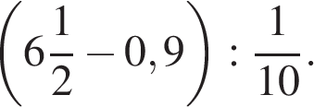
2. Вася загружает на свой компьютер из Интернета файл размером 30 Мб за 28 секунд. Петя загружает файл размером 28 Мб за 24 секунды, а Миша загружает файл размером 38 Мб за 32 секунды. Сколько секунд будет загружаться файл размером 665 Мб на компьютер с наибольшей скоростью загрузки?

3. В магазине вся мебель продаётся в разобранном виде. Покупатель может заказать сборку мебели на дому, стоимость которой составляет 15 % от стоимости купленной мебели. Шкаф стоит 3000 рублей. Во сколько рублей обойдётся покупка этого шкафа вместе со сборкой?

4. Площадь треугольника со сторонами  можно найти по формуле Герона 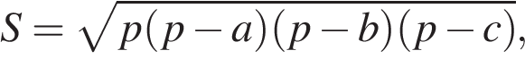 где 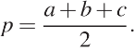 Найдите площадь треугольника со сторонами 11, 25, 30.

5. Найдите , если
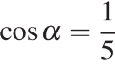

6. Для приготовления маринада для огурцов на 1 литр воды требуется 10 г лимонной кислоты. Лимонная кислота продается в пакетиках по 15 г. Какое наименьшее число пачек нужно купить хозяйке для приготовления 8 литров маринада?

7. Найдите корень уравнения .
8.
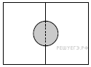
Два садовода, имеющие прямоугольные участки размерами 20 м на 30 м с общей границей, договорились и сделали общий круглый пруд площадью 140 квадратных метров (см. чертёж), причём граница участков проходит точно через центр пруда. Какова площадь (в квадратных метрах) оставшейся части участка каждого садовода?

9. Установите соответствие между величинами и их возможными значениями: к каждому элементу первого столбца подберите соответствующий элемент из второго столбца.
ВЕЛИЧИНЫ |  | ВОЗМОЖНЫЕ ЗНАЧЕНИЯ
А) рост новорожденного ребёнка  Б) длина Енисея  В) толщина лезвия бритвы  Г) высота Эльбруса |  | 1) 4300 км  2) 50 см  3) 5642 м  4) 0,08 мм
В таблице под каждой буквой, соответствующей величине, укажите номер её возможного значения.
A | Б | В | Г

10. В ящике лежат одинаковые на вид ручки: 5 красных, 6 черных и 8 синих. Вася выбирает наугад одну ручку. Найдите вероятность того, что эта ручка окажется красной.

11. Когда учитель математики Иван Петрович ведёт урок, он обязательно отключает свой телефон. Выберите утверждения, которые верны при приведённом условии.
1) Если Иван Петрович проводит контрольную работу по математике, то его телефон выключен.
2) Если Иван Петрович ведёт урок математики, то его телефон включён.
3) Если телефон Ивана Петровича включён, то он не ведёт урок.
4) Если телефон Ивана Петровича включён, то он ведёт урок.

12. На рисунке жирными точками показана среднесуточная температура воздуха в Риге за каждый день с 4 по 17 апреля 1980 года. По горизонтали указаны числа месяца, по вертикали — температура в градусах Цельсия. Для наглядности жирные точки соединены линией. Определите по рисунку, какого числа среднесуточная температура была наименьшей за данный период.
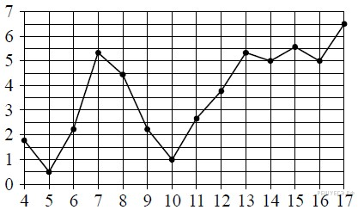

13. На рисунке изображён график функции, к которому проведены касательные в четырёх точках.
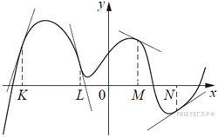

Ниже указаны значения производной в данных точках. Пользуясь графиком, поставьте в соответствие каждой точке значение производной в ней.
ТОЧКИ |  | ЗНАЧЕНИЯ ПРОИЗВОДНОЙ
А) K  Б) L  В) M  Г) N |  | 1) −4  2) 3  3)  4) −0,5
Запишите в ответ цифры, расположив их в порядке, соответствующем буквам:
А | Б | В | Г

При оформлении задач 14, 15, 16 запишите сначала номер выполняемого задания,
а затем полное обоснованное решение и ответ. Каждое задание оценивается 2 баллами.

14. Найдите корень уравнения . Если уравнение имеет более одного корня, укажите меньший из них.
15. Решите неравенство

16. Объем конуса равен 10. Через середину высоты параллельно основанию конуса проведено сечение, которое является основанием меньшего конуса с той же вершиной. Найдите объем меньшего конуса.
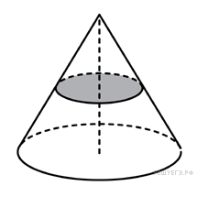
.
Оценка «3» (удовлетворительно) - 10-13 баллов.
Оценка «4» (хорошо) – 14-17 баллов.
Оценка «5» (отлично) – 18-19 баллов.

